 | LUNDI 21  SEPTEMBRE | MARDI 22 SEPTEMBRE | MERCREDI 23  SEPTEMBRE | JEUDI 24  SEPTEMBRE | VENDREDI 25  SEPTEMBRE
 | ST DU JEUNE | ST MAURICE | ST | ST THECLE | ST HERMANN
M  A  T  I  N | COIFFEUSE   | REMUE MENINGES (Rdc)   | REUNION OLYMPIADES   |  | ATELIER PREVENTION  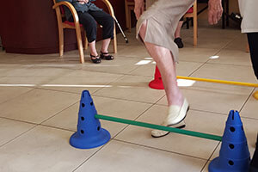  DES CHUTES
A  P  R  E  S  M  I  D  I |  | GYM DOUCE    (Avec Christophe)    ATELIER MEMOIRE  (Rdc) |  |  | GYM DOUCE  (Avec Christophe)  

